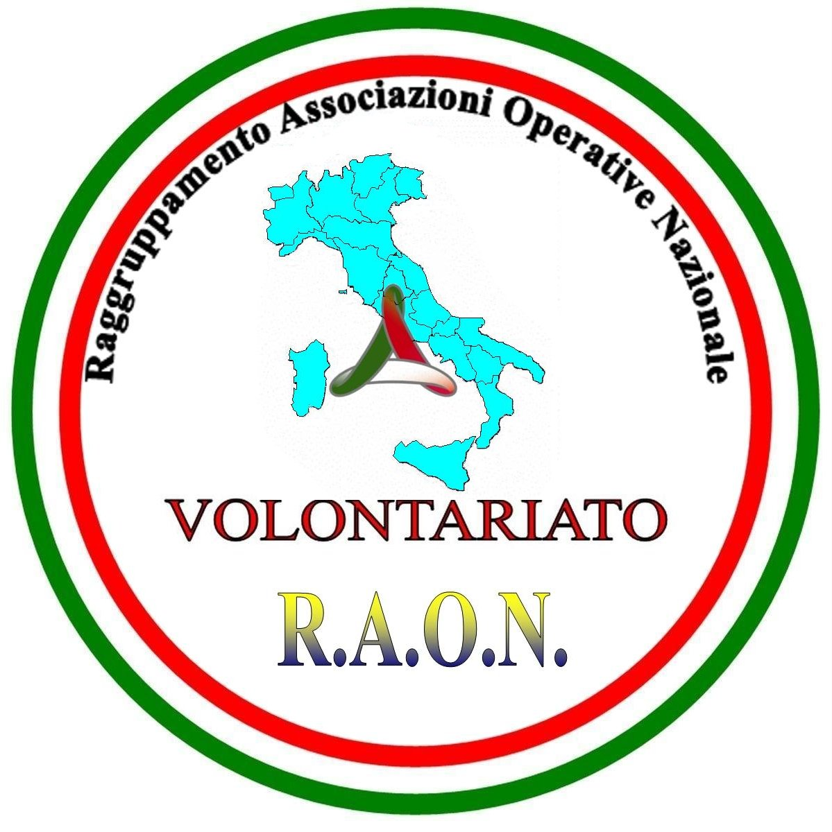

PROGRAMMA CAMPO SCUOLA “PALMARIGGI DUE”
Santuario di Montevergine - Palmariggi (LE) 30 aprile e e1 maggio 2011

Sabato 30/04/2011

ORE 9,00 : ARRIVO ASSOCIAZIONI E ALLESTIMENTO CAMPO

ORE 9,30 : REGISTRAZIONE ASSOCIAZIONI E VOLONTARI PARTECIPANTI AL CAMPO

ORE 11,00: INCONTRO CON IL CORPO FORESTALE DELLO STATO IN MATERIA DI
INCENDI BOSCHIVI (teoria e pratica)

ORE 14.00 : PAUSA PRANZO IN CAMPO

ORE 16.00 :. PRATICHE OPERATIVE MONTAGGIO TENDA MINISTERIALE

ORE 17,30 : SOCCORSO SANITARIO (teoria e pratica)

ORE 19.00 : RICERCA DISPERSO

0RE 20.00 : CENA IN CAMPO

ORE 22.30 : RIUNIONE RESPONSABILI CAMPO

Domenica 01/05/2011

ORE 07.30 : SVEGLIA E COLAZIONE

ORE 08.00 : RADUNO PROTEZIONE CIVILE DI TERRA D’OTRANTO CON
INTERVENTO AUTORITA’ ISTITUZIONALI E MILITARI

ORE 11.30 : SANTA MESSA

ORE 13.30 : PRANZO AUTOGESTITO

ORE 15.00 : SIMULAZIONI VARIE DI PROTEZIONE CIVILE

ORE 17.30 : CONSEGNA ATTESTATI DI PARTECIPAZIONE

ORE 18,00 SMONTAGGIO CAMPO BASE

QUOTA PARTECIPAZIONE: € 5,00 A PASTO ( CENA E/O PRANZO)

N.B. LE ASSOCIAZIONI CHE ADERISCONO AL CAMPO SONO PREGATE
DI MUNIRSI PREVENTIVAMENTE DI TENDA , LETTINI E SACCHI A PELO IN
MODO DA ESSERE AUTOSUFFICIENTI

